ГОТОВНОСТЬ РЕБЕНКА К ШКОЛЕ.
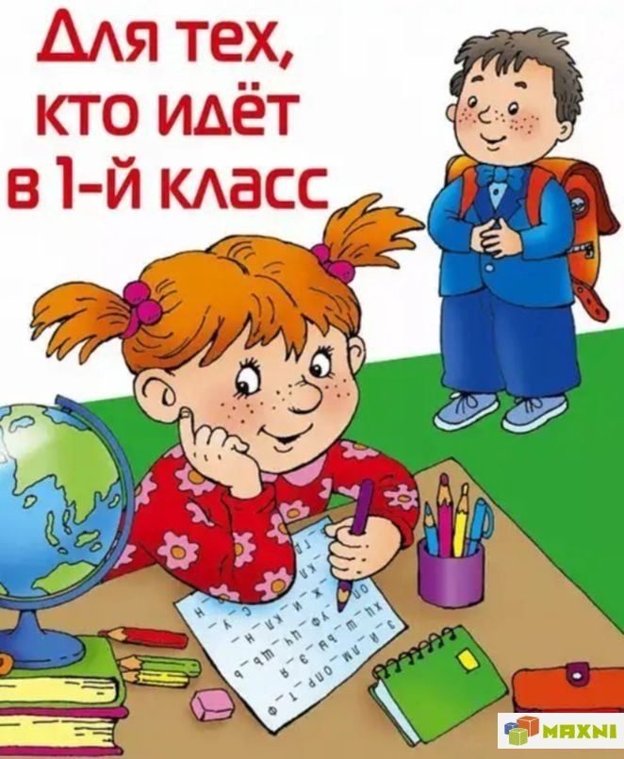
Готовность ребёнка к школе определяется совокупностью его физической, педагогической и психологической подготовки.
Неподготовленный к школе ребёнок не может сосредоточиться на уроке, часто отвлекается, не может включиться в общий режим работы класса. Он проявляет мало инициативы, тяготеет к шаблонным действиям и решениям, у него возникают затруднения в общении с взрослыми и сверстниками по поводу учебных задач.

Что такое психологическая готовность или зрелость к школьному обучению?

Психологическая готовность ребёнка к школе – совокупность социальной, личностной и интеллектуальной готовности.
Педагогическая готовность ребенка к школе.
Когда говорят о готовности к школе, обычно подразумевают, что ребенок должен уметь читать, пересказывать (у него должна быть развита речь), писать (у него должна быть развита мелкая моторика), считать (владеть навыками счета) – это педагогическая готовность к школе. А также это развитие общей осведомлённости о мире, о природе, о себе и т.п.
Физическая готовность ребенка к школе.
Ребенок должен обладать определенным уровнем физического здоровья. Высидеть 4-5 уроков по 40 минут, делать домашнее задание – задача непривычная для дошкольника – это физическая готовность к школе. Состояние его здоровья должно позволять успешно проходить образовательную программу.
Социальная готовность ребенка к школе.
У ребёнка, поступающего в школу, должен быть определенный уровень познавательных интересов, готовность к изменению социальной позиции, желание учиться. Т.е. у него должна быть сформирована мотивация учения – интерес к новым знаниям, желание научиться чему-то новому, желание быть школьником (как статус), познавательная активность, жажда исследовать и изучать. В 6 лет формируется внутренняя позиция школьника – эмоционально-благополучное отношение к школе, минимальное стремление к игровым и развлекательным (дошкольным) элементам деятельности, ребенок осознает необходимость учения, понимает ее важность и социальную значимость.
Личностная готовность ребенка к школе.
Чтобы успешно обучаться в школе, ребенок должен уметь строить адекватные системе обучения отношения со взрослыми, т.е. у него должна быть развита произвольность и саморегуляция. Реакциям дошкольника свойственна непосредственность, импульсивность. На пороге школьного возраста происходит утрата «детскости» и инфантильности. Если же уровень произвольности остается низким, то дети не видят за вопросами взрослого учебной задачи, а воспринимают их как повод для непосредственного, житейского общения. Такие дети могут прервать учителя вопросом, не относящимся к уроку, выкрикивать с места, называть учителя не по имени-отчеству.
Также ребенок должен уметь строить отношения со сверстниками. Общение ребенка с детьми не должно отличаться особой конфликтностью, к школьному возрасту он должен легко устанавливать деловые контакты, относиться к сверстникам как к партнерам. В противном случае, ребенку будет сложно выслушать ответ одноклассника, продолжить рассказ, начатый другим, адекватно отреагировать на успех или неудачу другого ребенка. Общение с другими детьми важно для формирования способности к децентрации – умения встать на точку зрения другого, принимать ту или иную задачу как общую, взглянуть на себя или свою деятельность со стороны.
Для дошкольников характерна необъективно высокая оценка себя и своих способностей (можно услышать от дошкольника: «я самый сильный в группе», «мой рисунок самый лучший»). Это происходит не от избытка самоуверенности и зазнайства, а является особенностью детского самосознания. Это должно пройти само собой как результат прохождения ребенком кризиса 7 лет. Но у некоторых дошкольников наблюдается неустойчивая, а иногда даже заниженная самооценка. Это говорит о том, что дети испытывают дефицит внимания, любви, поддержки, эмоциональной защищенности со стороны взрослых. Низкая самооценка, сформированная на протяжении дошкольного детства, может стать причиной неуспеваемости в школе. Она порождает страх неудачи, а в своем крайнем проявлении – отказ от деятельности. Такие дети в школе отказывается отвечать у доски и с места.
Интеллектуальная готовность ребенка к школе.
Развитие навыков счета и письма невозможно без сформированности основных психических функций. На пороге школы высшие психические функции находятся на следующем уровне развития:
- Внимание: важным показателем развития внимания является то, что в деятельности ребенка появляется действие по правилу – первый необходимый элемент произвольного внимания. Ребенок в состоянии сосредоточиться на необходимой, но не интересной деятельности хотя бы 10 минут. Удерживать во внимании несколько задач и последовательно их выполнять.
- Память: для ребенка 6-7 лет вполне доступно такое задание – запомнить 10 слов, не связанных по смыслу. В первый раз он повторит от 2 до 5 слов. Можно называть слова еще несколько раз и после 3-4 предъявлений ребенок обычно запоминает более половины слов.
- Мышление: совершенствуется наглядно-действенное мышление (манипулирование предметами), улучшается наглядно-образное мышление (манипулирование образами и представлениями). Начинают активно формироваться предпосылки логического мышления, которое окончательно формируется к 14 годам. Продолжает совершенствоваться восприятие.
- Воображение: становится активным – произвольным. А также воображение выполняет еще одну роль – аффективно-защитную. Она предохраняет растущую, «легко ранимую душу» ребенка от чрезмерно тяжелых переживаний и травм.
Начало школьной жизни – трудное время для любого ребенка. Мысль о том, что ему придется существовать в незнакомой обстановке, быть окруженным незнакомыми людьми, вызывает беспокойство практически у любого первоклассника. Правильная подготовка ребенка к началу школьных занятий может значительно облегчить его беспокойство.
От того, как ребенок подготовлен к школе в дошкольный период, будет зависеть успешность его адаптации, вхождение в режим школьной жизни, его учебные успехи и психологическое самочувствие.

